一般社団法人 日本ケアマネジメント学会
地域同行型研修講師人材養成研修開講のご案内

昨年度より全国各地で本格的に開始している「地域同行型研修」は、事業所を離れたOJTとして、受講したケアマネジャーはもとより、自治体や職能団体からも高く評価を受けています。平成27年4月に厚生労働省から「介護支援専門員地域同行型研修の実施について」が通知され、更なる普及が予想されます。今後高まる需要に対して、スーパービジョンを身に付け、かつ研修全体のプログラムに精通した講師を養成することを目的に、日本ケアマネジメント学会では、昨年度に引き続き「地域同行型研修講師人材養成研修」を新規開講します。自治体や運営事務局と連携しながら地域のケアマネジャーを育成する「地域同行型研修」の講師となるために、必要な知識と手法を学ぶことのできるプログラムを下記の通り準備いたしました。ぜひ多くの認定ケアマネジャーの皆様に受講していただきたいと思います。ご参加をお待ちしております。

- 研修プログラム

日時 | 会場 | 講師
4月16日（土）  受付：10：00 10：30～16：30  4月17日（日）  10：30～15：00 | 【大阪会場】  ＡＴＣエイジレスセンター  多目的イベントスペース | 福富 昌城 氏  花園大学社会福祉学部教授  白木 裕子 氏  日本ケアマネジメント学会理事  （株）フジケア副社長
5月7日（土）  受付：10：00 10：30～16：30  5月8日（日）  10：30～15：00 | 【東京会場】  東医健保会館  4階第一会議室 | 野村 豊子 氏  日本福祉大学社会福祉学部教授  白木 裕子 氏  日本ケアマネジメント学会理事  （株）フジケア副社長

■到達目標：「地域同行型研修」の講師を務めることができる
■内 容：講義や演習を通じて「地域同行型研修」の講師の役割とプログラムの内容を学ぶ
*会場地図は学会ホームページに掲載します。

２．申し込み資格について
以下１）から４）の要件をすべて満たすこと
１）「認定ケアマネジャー」の資格を取得していること
２）「認定ケアマネジャーの会」が実施する「スーパーバイザー養成講座」を修了していること
３）主任介護支援専門員であること
４）修了後に講師人材バンクの登録に合意すること

３．費用について （テキスト代 2,000円込）
日本ケアマネジメント学会会員・・・・・10,000円
非会員 ・・・・・12,000円
４．申し込みについて
申し込みは別紙申込書に記入の上、ファックスにて日本ケアマネジメント学会事務局までお願いいたします。
参加受付登録が完了後、折り返しファックスにて「受付番号」を記載し送付いたします。受付後1週間以内に参加費の振込をお願いします。振込が遅れる場合とキャンセルは必ずご連絡ください。
振込用紙には、「会員№」「氏名」「研修名」「研修日程」「受付№」を必ず記載してください。
*定員は40名です。お申込多数の場合、参加をお断りする場合があります。予めご了承ください。

５、研修会問い合わせ先
日本ケアマネジメント学会事務局 担当：田口
東京都新宿区本塩町１２ 四谷ニューマンション２０６号
TEL：０３－５９１９－２２４５ FAX：０３－５９１９－２２４６ E-Mail：jscm@h4.dion.ne.jp
＊当日緊急連絡のみ 080-4189-0518（田口携帯）

６．（参考）地域同行型研修について
地域同行型研修では、地域における人材育成の観点から、一定の実務を経験した介護支援専門員に対し、主任介護支援専門員による実習型研修を実施することにより、相互研鑽を通じて、介護支援専門員の実務能力の向上及び主任介護支援専門員の指導力の向上を図ることを目的としています。
今回の「講師人材養成研修」では、地域同行型研修において、主任介護支援専門員と介護支援専門員双方に講義と指導を行う「講師」（以下図表参照）を育成します。
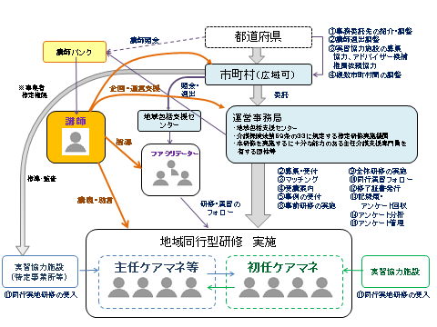
地域同行型研修の詳細については、以下２か所のWebサイトを参照ください。
■厚生労働省通知455号「『介護支援専門員地域同行型研修の実施について』の送付について」
http://www.pref.mie.lg.jp/CHOJUS/HP/Svol_455.pdf
■日本ケアマネジメント学会ホームページ掲載「平成２６年度老人保健事業推進費等補助金
老人保健健康増進等事業 介護支援専門員のスーパービジョン実践としての実習型研修の
展開に向けての調査研究 報告書」http://www.jscm.jp/wp3/

